Новогодняя история по мотивам сказки «Снежная королева» в ГБУ г.Москвы "Комплексный реабилитационно - образовательный центр"
14.01.2020
В канун Старого Нового года педагоги и воспитанники театральной студии «Зазеркалье» ГБУ «Ровесник» по традиции пришли к своим маленьким друзьям в ГБУ г.Москвы "Комплексный реабилитационно - образовательный центр", ОСП «Раменки» по адресу: Мичуринский проспект д.33 корп.2, чтобы показать Новогоднюю историю по мотивам сказки «Снежная королева». Артисты с большой ответственностью подошли к организации и проведению этого мероприятия. С какой любовью и нежностью встретили они детей и родителей. Много разных приключений, веселых игр, чудес и испытаний прошли герои вместе с детьми.
И, конечно, настоящие Дед Мороз и Снегурочка, которые раздали всем участникам мероприятия сладкие подарки от «Ровесника» и управы района.
Все получили порцию хорошего настроения и позитива - встреча получилась сказочной и незабываемой для малышей и их родителей, ведь таким и должен быть Новый год!
Желаем ребятам здоровья, исполнения желаний - счастливого Нового года!
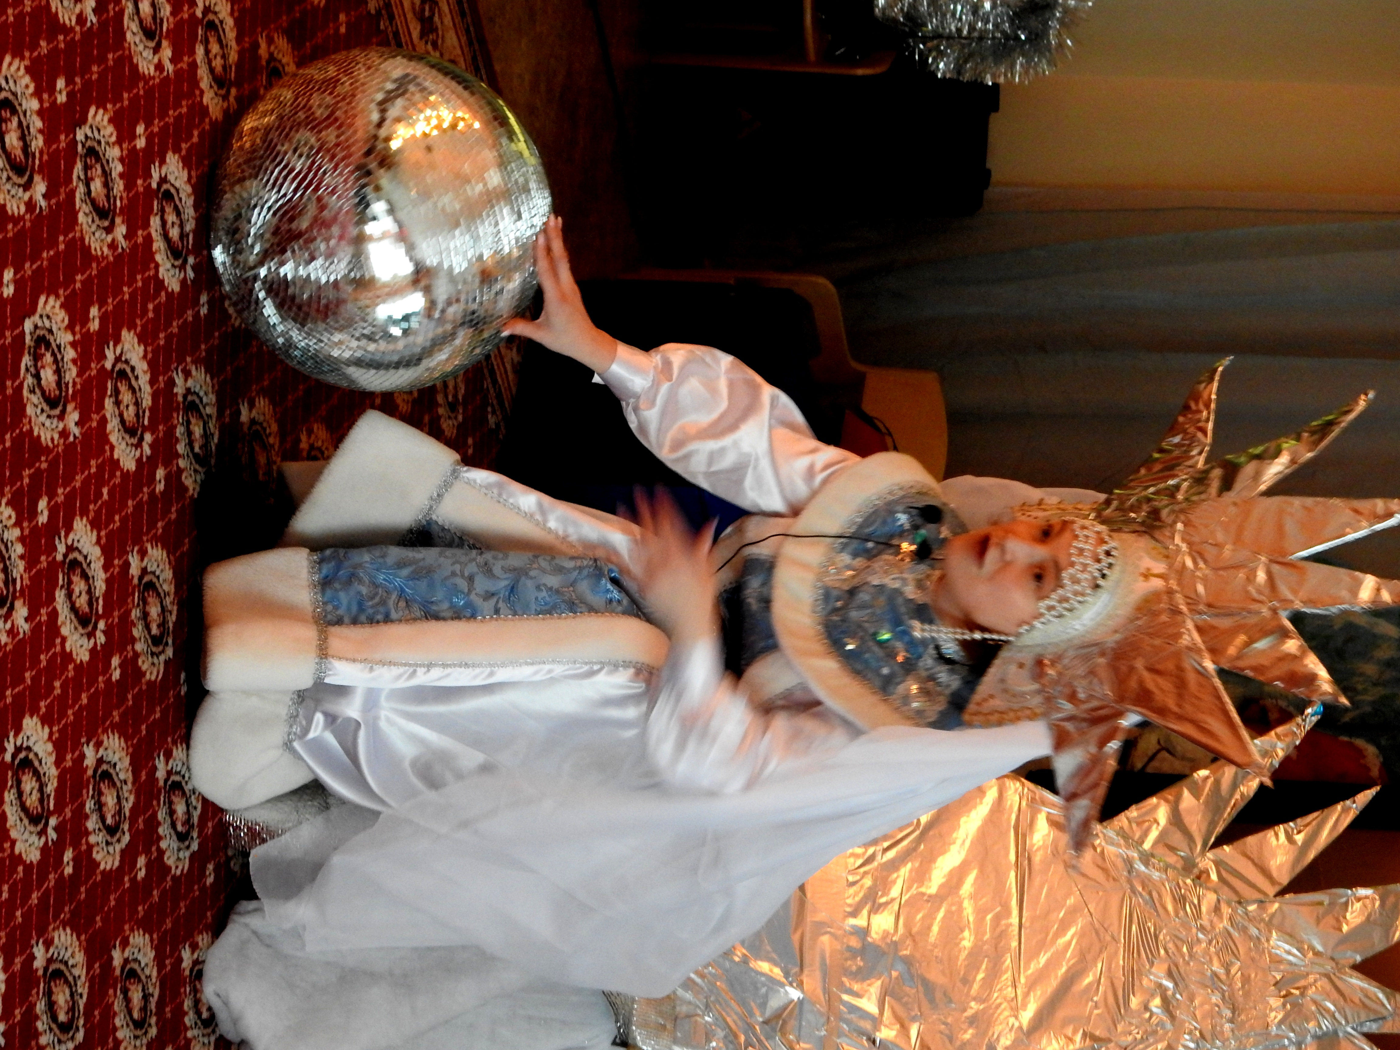
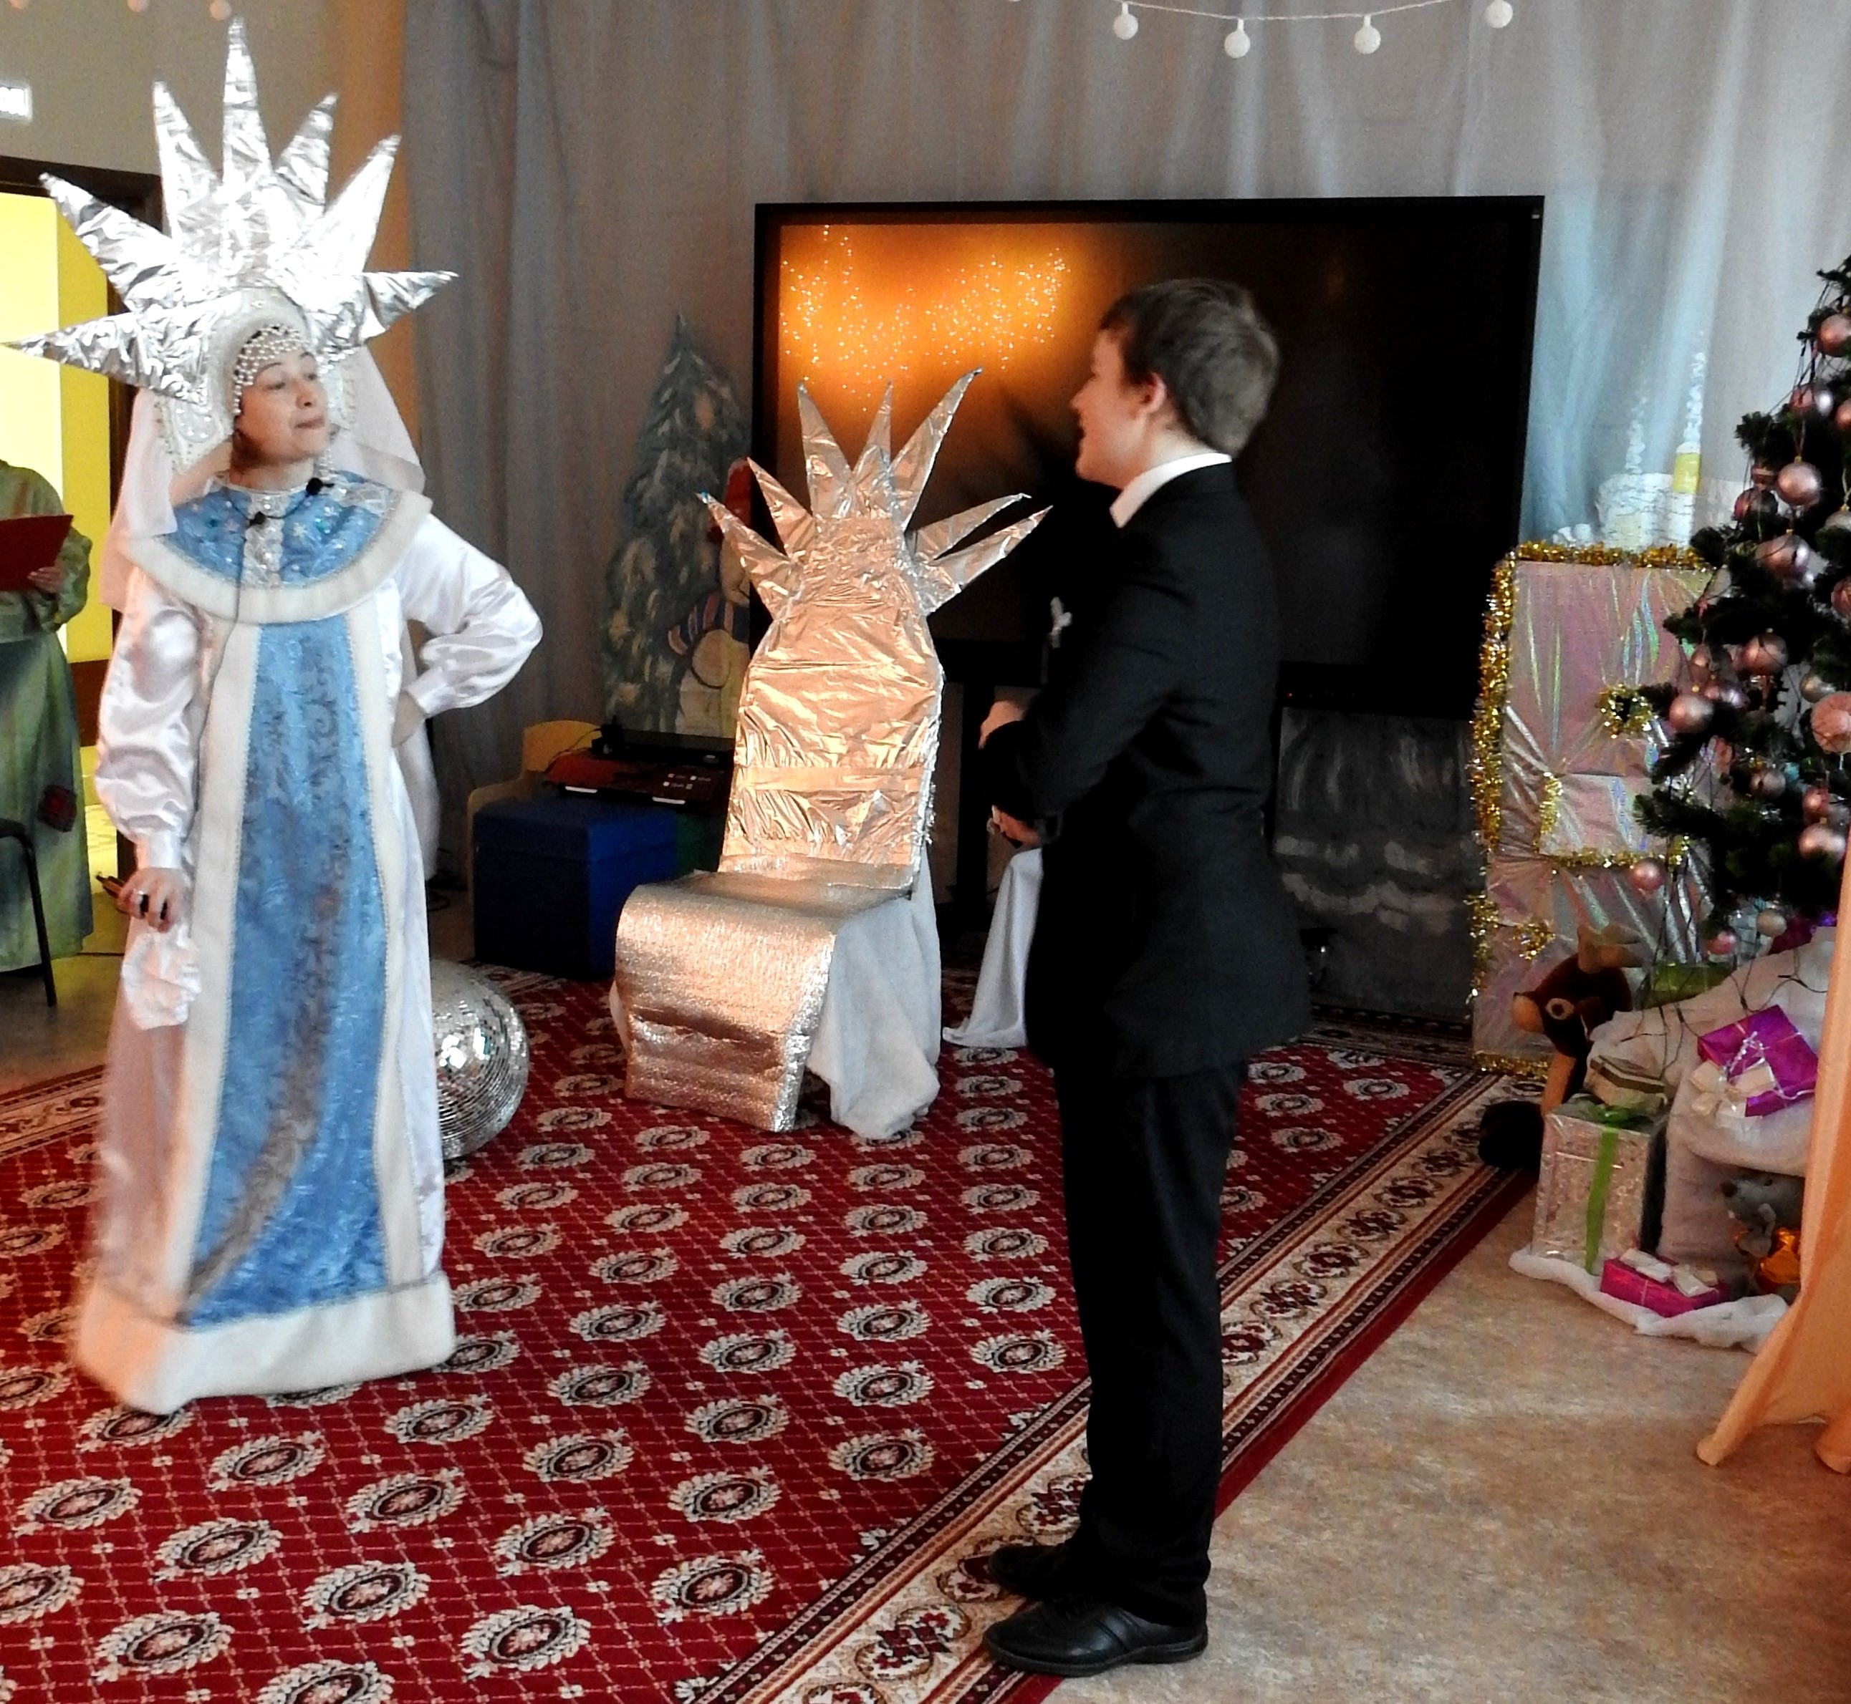
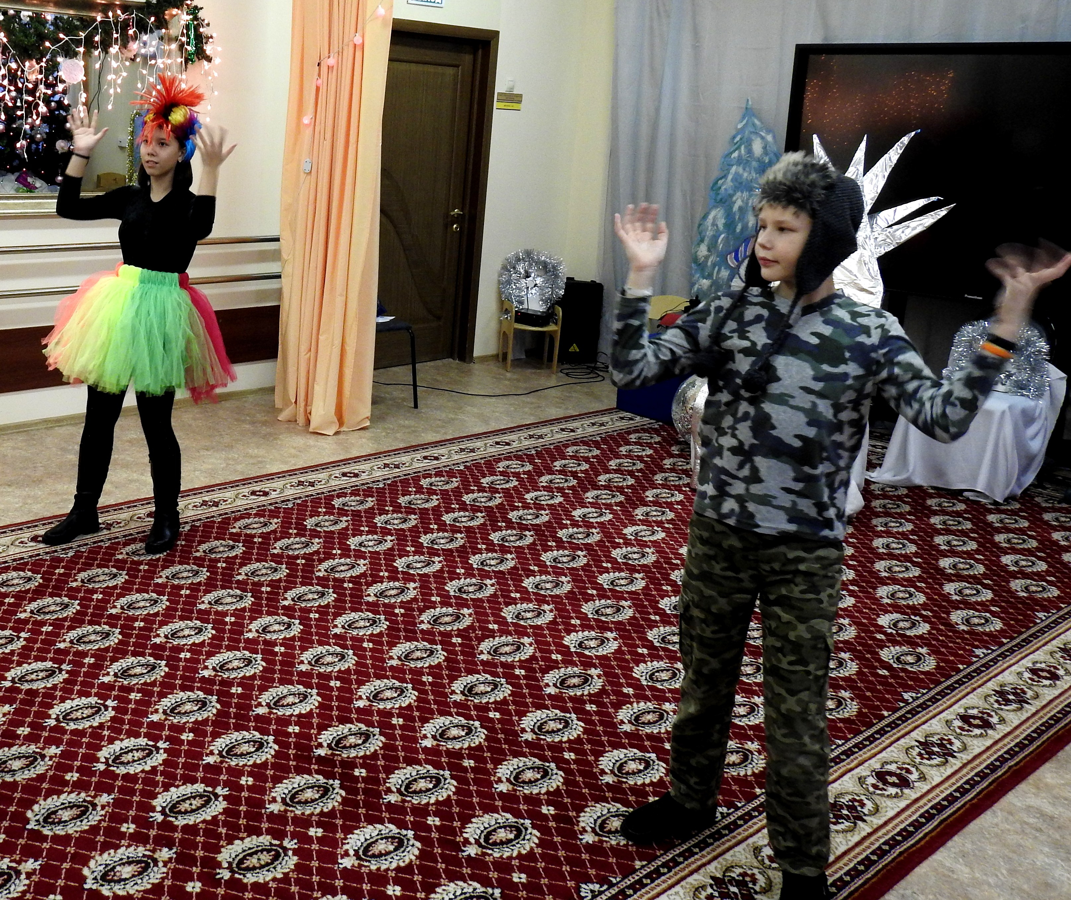

Адрес страницы: http://ramenki.mos.ru/presscenter/news/detail/8619223.html
Управа района Раменки города Москвы

